PLAN ANTICORRUPCIÓN Y DE ATENCIÓN AL CIUDADANO-PAAC 2023

Superintendencia Nacional de Salud

Oficina Asesora de Planeación
2023

ULAHÍ BELTRÁN LÓPEZ
Superintendente Nacional de Salud

Eliecer Enrique Polo Castro  Secretario General | Beatriz Eugenia Gómez Consuegra  Superintendente Delegada para Prestadores de Servicios de Salud
Cesar Hernando Meza Mercado  Superintendente delegado de Investigaciones Administrativas | Diana Sofia Chavez Gutierrez  Directora de Innovación y Desarrollo (e)
Luis Carlos Gómez Nuñez  Superintendente delegado para la Función Jurisdiccional y Conciliación | Diana Cecilia Sarruf Romero  Directora Jurídica
Emilia Vargas Aldana  Superintendente delegada para la Protección al Usuario (e) | Diana Sofia Chavez Gutierrez  Jefe Oficina Asesora de Planeación
Maria Isabel Ángel Echeverry  Superintendente delegada para Entidades de Aseguramiento en Salud | Johana Elena López Vega  Jefe Oficina Asesora de Comunicaciones Estratégicas e Imagen Institucional
Yulieth López Retamoso  Superintendente delegada para Entidades Territoriales y Generadores, Recaudadores y Administradores de Recursos del SGSSS. (e) | José Manuel Suarez Delgado  Jefe Oficina de Liquidaciones (e)
Elkin Hernán Otalvaro Cifuentes  Superintendente delegado para Operadores Logísticos y Gestores farmacéuticos | Consuelo Eugenia Vélez Tobón  Jefe Oficina de Control Interno (e.)
EQUIPO DIRECTIVO

Contenido
INTRODUCCIÓN 7
OBJETIVOS DEL PLAN 9
OBJETIVO GENERAL 9
OBJETIVOS ESPECÍFICOS 9
GENERALIDADES DE LA ENTIDAD 11
MISIÓN. 11
VISIÓN. 11
PROCESOS 11
POLÍTICA DE TRANSPARENCIA Y LUCHA CONTRA LA CORRUPCIÓN DE LA SUPERSALUD 11
En Integridad y Responsabilidad Social: 12
En Transparencia y Acceso a la Información Pública 12
En Participación Ciudadana y Rendición de Cuentas 13
En la Lucha Contra la Corrupción: 13
EVALUACIÓN DEL PAAC 2022 14
ESTRUCTURA DEL PAAC SUPERSALUD 2023 16
ALINEACIÓN ESTRATÉGICA DEL PAAC 16
ALINEACIÓN CON LOS OBJETIVOS DE DESARROLLO SOSTENIBLE-ODS Y LOS PRINCIPIOS DEL PACTO GLOBAL DE LAS NACIONES UNIDAS. 17
ALINEACIÓN CON LA PARTICIPACIÓN CIUDADANA EN LA GESTIÓN INSTITUCIONAL 19
Tratamiento de la Participación Ciudadana 19
ESTRATEGIAS DE GESTIÓN DEL PAAC 2023 20
PRIMERA ESTRATEGIA. MAPA DE RIESGOS DE CORRUPCIÓN Y MEDIDAS PARA MITIGAR LOS RIESGOS. 20
Objetivo. 21
¿Qué se hizo en el 2022 en Riesgos de Corrupción? 21
Política de Administración del Riesgo. 22
Tratamiento de riesgos: 25
Monitoreo y revisión. ¿Quién y cómo se evalúan los Riesgos de Corrupción en la Supersalud? 26
Estrategia. ¿Cómo se gestionarán los Riesgos de Corrupción en el 2023? 27
Recursos para desarrollar la Estrategia en el 2023. 28
Mapa de riesgos de corrupción. 28
SEGUNDA ESTRATEGIA. RACIONALIZACIÓN DE TRÁMITES 29
Objetivo. 29
¿Qué se hizo en el 2022 en Racionalización de Trámites? 31
Evaluación. ¿Quién y cómo se evalúan los trámites en la Supersalud? 32
Política de Racionalización de Trámites de Supersalud 32
Estrategia. ¿Cómo se gestionarán los trámites en la Supersalud en el 2023? 32
Recursos para Desarrollar la Racionalización de trámites en el 2023 33
TERCERA ESTRATEGIA. PARTICIPACIÓN CIUDADANA Y RENDICIÓN DE CUENTAS 33
Objetivo de la estrategia de Participación Ciudadana y Rendición de Cuentas a la Ciudadanía de Supersalud 34
¿Qué se hizo en el 2022 en Participación Ciudadana y la Rendición de Cuentas? 34
Evaluación. ¿Quién y Cómo se evalúa la Participación Ciudadana y la Rendición de Cuentas en la Supersalud? 36
Política de Participación Ciudadana y Rendición de Cuentas a la Ciudadanía de la Superintendencia Nacional de Salud. 36
Estrategia. ¿Cómo se gestionará la Participación Ciudadana y la Rendición de Cuentas en la Supersalud en el 2023? 36
Recursos para desarrollar la Estrategia 2023 38
Cronograma de gestión de la estrategia de Participación Ciudadana y Rendición de Cuentas a la Ciudadanía 2023 39
CUARTA ESTRATEGIA. MECANISMOS PARA MEJORAR LA ATENCIÓN AL CIUDADANO 40
Objetivo de la estrategia de Mecanismos para Mejorar la Atención al Ciudadano de Supersalud 40
¿Qué se hizo en el 2022 para mejorar los mecanismos de Atención al Ciudadano? 41
Evaluación. ¿Quién y cómo se evalúa la efectividad de los mecanismos de atención al usuario en la Supersalud? 45
Estrategia. ¿Cómo se gestionará el mejoramiento de los mecanismos de atención al ciudadano en la Supersalud en el 2023? 45
Recursos para gestionar el componente en el 2023 47
Cronograma para Mejorar la Atención al Ciudadano 48
QUINTA ESTRATEGIA. MECANISMOS PARA LA TRANSPARENCIA Y EL ACCESO A LA INFORMACIÓN PÚBLICA 48
Objetivo de la estrategia Mecanismos para la transparencia y el Acceso a la Información Pública 49
¿Qué se hizo en el 2022 para asegurar la Transparencia y el Acceso a la Información Pública de los Ciudadanos? 49
Implementación Ley 2195 de 2022 Ley Anticorrupción 51
Evaluación. ¿Quién y cómo se evalúa la efectividad de los mecanismos de Transparencia y Acceso a la Información de los ciudadanos en la Supersalud? 52
Política de Transparencia y Acceso a la Información Pública y Lucha contra la corrupción 54
Estrategia. ¿Cómo se gestionará la efectividad de los mecanismos de Transparencia y Acceso a la Información en la Supersalud en el 2023? 54
Recursos para financiar la Estrategia 2023. 55
Cronograma de gestión del componente - actividades a ejecutar en 2023 55
SEXTA ESTRATEGIA. INICIATIVAS ADICIONALES: GESTIÓN DE LA INTEGRIDAD 56
Objetivo de la Gestión de la Integridad 56
¿Qué se hizo en el 2022 para garantizar la Integridad en la Supersalud? 57
Evaluación, ¿quién y cómo se evaluó la gestión de la Integridad en el 2022? 57
Estrategia ¿Cómo se gestionará la Integridad en la Supersalud en el 2023? 58
Recursos para gestionar la estrategia 60
Cronograma de actividades para la gestión de la Integridad 60
BIBLIOGRAFÍA 61
INFORMACIÓN DE CONTACTO CON LA ENTIDAD 62
CANALES DE DENUNCIA 63
Denuncias por actos irregulares de servidores públicos 63
Denuncias por actos de corrupción 63

INTRODUCCIÓN

La Superintendencia Nacional de Salud, como organismo rector de la Inspección, Vigilancia y Control del sector Salud, elabora el Plan Anticorrupción y de Atención al Ciudadano-PAAC., con el objeto de consolidar en un solo documento las políticas de gestión y desempeño institucional relacionadas con la lucha anticorrupción.

Por lo que se integran como una sola estrategia: la Transparencia y Acceso a la Información Pública, el Servicio al Ciudadano, la Gestión y Racionalización de Trámites, la Gestión Ética, la Participación Ciudadana y la Rendición de Cuentas y la Gestión de los Riesgos de Corrupción. Igualmente, se describen los objetivos del plan, algunos componentes de la cultura organizacional, política de calidad y datos de contacto de la ciudadanía con la entidad. así como se informan los canales de comunicación y las líneas nacionales de denuncia contra la corrupción.

Para la Supersalud la formulación de la estrategia Anticorrupción va más allá; es el Plan Anticorrupción un instrumento de gestión que acerca la entidad con los ciudadanos, que con las actividades que se formulan se promueve el diálogo constructivo, en búsqueda de su aporte para el mejoramiento de los servicios que debe entregar diariamente a los usuarios del Sistema de Salud Colombiano.

Por otro lado, la Supersalud formula el presente Plan considerando que, con él se está respondiendo a las políticas de anticorrupción y de defensa de los derechos humanos, aporte a la paz del país y a alcanzar los Objetivos de Desarrollo Sostenible-ODS y en el marco de los Principios del Pacto Global.

Cada uno de los componentes del PAAC 2023 contiene el diagnóstico del año anterior, la política institucional que lo orientará (lineamientos de la alta dirección), la estrategia formulada para el 2023, los recursos mínimos con los que se financiará y el cronograma de ejecución de las actividades con las que se gestionará.

ULAHÍ BELTRÁN LÓPEZ
Superintendente Nacional de Salud

OBJETIVOS DEL PLAN

OBJETIVO GENERAL
Formular la estrategia y actividades de gestión para la promoción y fortalecimiento de la lucha contra la corrupción en el año 2023, ejecutando los componentes del Plan Anticorrupción y de Atención al Ciudadano-PAAC de la Supersalud, formulados con la participación de la ciudadanía y grupos de valor de la entidad, lo que compromete una ejecución socialmente responsable, ética y respetuosa de los derechos humanos.

OBJETIVOS ESPECÍFICOS
- Identificar los posibles riesgos de corrupción asociados a los procesos institucionales y formular las actividades dirigidas a prevenir su ocurrencia o mitigar su impacto en la gestión.

- Formular las actividades orientadas a fortalecer los mecanismos de atención al ciudadano, con el fin de mejorar la satisfacción de los usuarios de la Supersalud.

- Implementar el cronograma de racionalización de los trámites que los ciudadanos y grupos de valor adelantan ante la entidad.

- Determinar actividades que permitan a los ciudadanos la participación y acceso a la información sobre la gestión de la entidad, rindiendo cuentas de manera clara, accesible y participativa.

- Formular las actividades a desarrollar en la vigencia, con las que se fortalecerá el cumplimiento de la ley de transparencia y acceso a la información pública.

- Planear actividades que con su ejecución permitan la interiorización, aplicación y compromiso de los servidores de la entidad, con los protocolos éticos y la gestión socialmente responsable, incorporando mejores prácticas organizacionales de buen gobierno y respeto a los intereses de las partes involucradas, como parámetros de comportamiento.

- Alinear la gestión institucional en materia anticorrupción y de atención al ciudadano con los principios del Pacto Global de las Naciones Unidas y los Objetivos de Desarrollo Sostenible-ODS.

GENERALIDADES DE LA ENTIDAD

MISIÓN.
Proteger los derechos de los usuarios del Sistema General de Seguridad Social en Salud mediante la Inspección, Vigilancia, Control y el ejercicio de la Función Jurisdiccional y de Conciliación, de manera transparente y oportuna.

VISIÓN.
La Superintendencia Nacional de Salud será reconocida y respetada por sus decisiones técnicas y autónomas para garantizar el derecho a la salud oportuno y de calidad en el territorio nacional.

PROCESOS.
La Supersalud orienta la gestión y evaluación de sus actividades por procesos, los cuales soportan el cumplimiento de la misión y los servicios prestados a la ciudadanía de manera participativa, transparente, pertinente, transversal e integral, cumpliendo los preceptos del sector público moderno, y con el convencimiento que una gestión eficiente mejora la prestación de los servicios a la ciudadanía.

POLÍTICA DE TRANSPARENCIA Y LUCHA CONTRA LA CORRUPCIÓN DE LA SUPERSALUD.
La Superintendencia Nacional de Salud, encargada de proteger los derechos en salud de los habitantes del territorio colombiano mediante mecanismos de Inspección Vigilancia y Control y a ejercer las funciones jurisdiccionales y de conciliación, busca la satisfacción de los ciudadanos, grupos de valor y de interés, cumpliendo los requisitos legales y organizacionales suscritos frente al Sistema Integrado de Gestión y dando cumplimiento al Estatuto Anticorrupción, la Ley Estatutaria de Transparencia y Acceso a la Información Pública y la Ley Estatutaria de Promoción y Protección del Derecho a la Participación Democrática, así como a las acciones relacionadas en el Plan Nacional de Desarrollo vigente y los acuerdos multilaterales en materia de lucha contra la corrupción y la política antisoborno, se compromete a:

En Integridad y Responsabilidad Social:
- Garantizar acciones de fortalecimiento organizacional que promueva el desarrollo de una cultura de integridad entre sus servidores públicos en pro del constante cambio cultural, la defensa de lo público, el servicio a la ciudadanía y la apropiación institucional.
- Garantizar acciones que promuevan la sensibilización, participación y toma de decisiones con responsabilidad social entre los servidores públicos en el marco de sostenibilidad del Modelo de Responsabilidad Social de la Supersalud.

En Transparencia y Acceso a la Información Pública
- Promover el desarrollo del gobierno abierto a través de la implementación de medidas de transparencia en la gestión pública que garanticen el derecho de acceso a la información y la visibilidad de las actuaciones públicas.
- Apropiar y promover la cultura de la transparencia al interior de la Superintendencia Nacional de Salud por medio de los diferentes canales para garantizar el acceso y la calidad de la información pública.

En Participación Ciudadana y Rendición de Cuentas
- Promover la Participación Ciudadana en la gestión Institucional, desarrollando espacios de diálogo continuo, participativo y colaborativo entre la entidad, la ciudadanía y los grupos de valor e interés; garantizando los espacios, medios y canales adecuados para su realización.
- Garantizar la Rendición de Cuentas a la ciudadanía como el mecanismo de información permanente sobre la gestión institucional, los logros, fortalezas, aspectos por mejorar, metas y medición de sus resultados, desarrollando los medios informativos adecuados que permitan la difusión masiva de dicha información, valiéndose de las Tecnologías de la Información y las Comunicaciones-TIC y la apertura de datos, permitiendo un diálogo veraz y participativo con la ciudadanía.

En la Lucha Contra la Corrupción:
Promover acciones desde la administración del riesgo y el fortalecimiento de los controles institucionales que favorezcan la prevención de los hechos de corrupción.

Para lograr lo anteriormente enunciado la Alta Dirección asignará los recursos humanos, presupuestales y tecnológicos necesarios que permitan realizar el seguimiento y evaluación a la implementación y efectividad de esta política.

EVALUACIÓN DEL PAAC 2022
Fuente. Sitio Web Supersalud

La Superintendencia Nacional de Salud, en el marco de la autoevaluación de su gestión 2022, realizó seguimiento a la gestión del PAAC 2022. Desde la Oficina Asesora de Planeación se realizó en el año 2022 tres (3) seguimientos en el marco de los cronogramas de sus seis (6) componentes, en los cuales se identificaron 101 actividades; concluyendo que la entidad gestionó en algo más del 95% las actividades formuladas.

La evaluación externa, es realizada desde la implementación de las políticas del Modelo Integrado de Planeación y Gestión-MIPG., dado que 5 de ellas se desarrollan desde el PAAC. Los resultados obtenidos en dicha evaluación se describen a continuación:

RESULTADOS COMPARATIVOS POR POLÍTICAS-FURAG 2018-2021 DE LA SUPERSALUD GESTIONADAS DESDE EL PAAC.

Fuente. Construcciòn propia Supersalud-Datos FURAG

Como se observa en la gráfica anterior, el único componente del PAAC que no se evalúa con el formulario FURAG, es el Mapa de Riesgos de Corrupción. Los cinco (5) componente evaluados han venido sufriendo una mejora permanente en su gestión, destacándose las polìticas de Servicio al Ciudadano y la de Transparencia y Acceso a la Informaciòn Pùblica, las cuales estàn por encima de 90 puntos sobre 100 que es la puntuaciòn màxima.

ESTRUCTURA DEL PAAC SUPERSALUD 2023

ALINEACIÓN ESTRATÉGICA DEL PAAC
Fuente. Construcciòn propia Supersalud

En cumplimiento de la alineación (obtención de objetivos comunes) que debe tener el PAAC con las Políticas de Gestión y Desempeño Institucional propuestas por el Modelo Integrado de Planeación y Gestión-MIPG, la Superintendencia Nacional de Salud presenta a continuación la estructura de la estrategia anticorrupción a ejecutar en el año 2023, alineada al MIPG, estructura que está integrada por seis (6) componentes, como se muestra en el gráfico.

ALINEACIÓN CON LOS OBJETIVOS DE DESARROLLO SOSTENIBLE-ODS Y LOS PRINCIPIOS DEL PACTO GLOBAL DE LAS NACIONES UNIDAS.

Desde el PAAC de la Supersalud, se aporta al logro de 4 de los 17 Objetivos de Desarrollo Sostenible-ODS, en el marco de 4 de los 10 Principios del Pacto Global. La correlación entre los principios del Pacto Global y los ODS se observa en la siguiente gráfica:
Fuente. Construcción propia Supersalud

En el 2022, la Supersalud, aporto con 42 actividades formuladas en los cronogramas de gestión del PAAC, a cada uno de los ODS y Principios del Pacto Global, así:

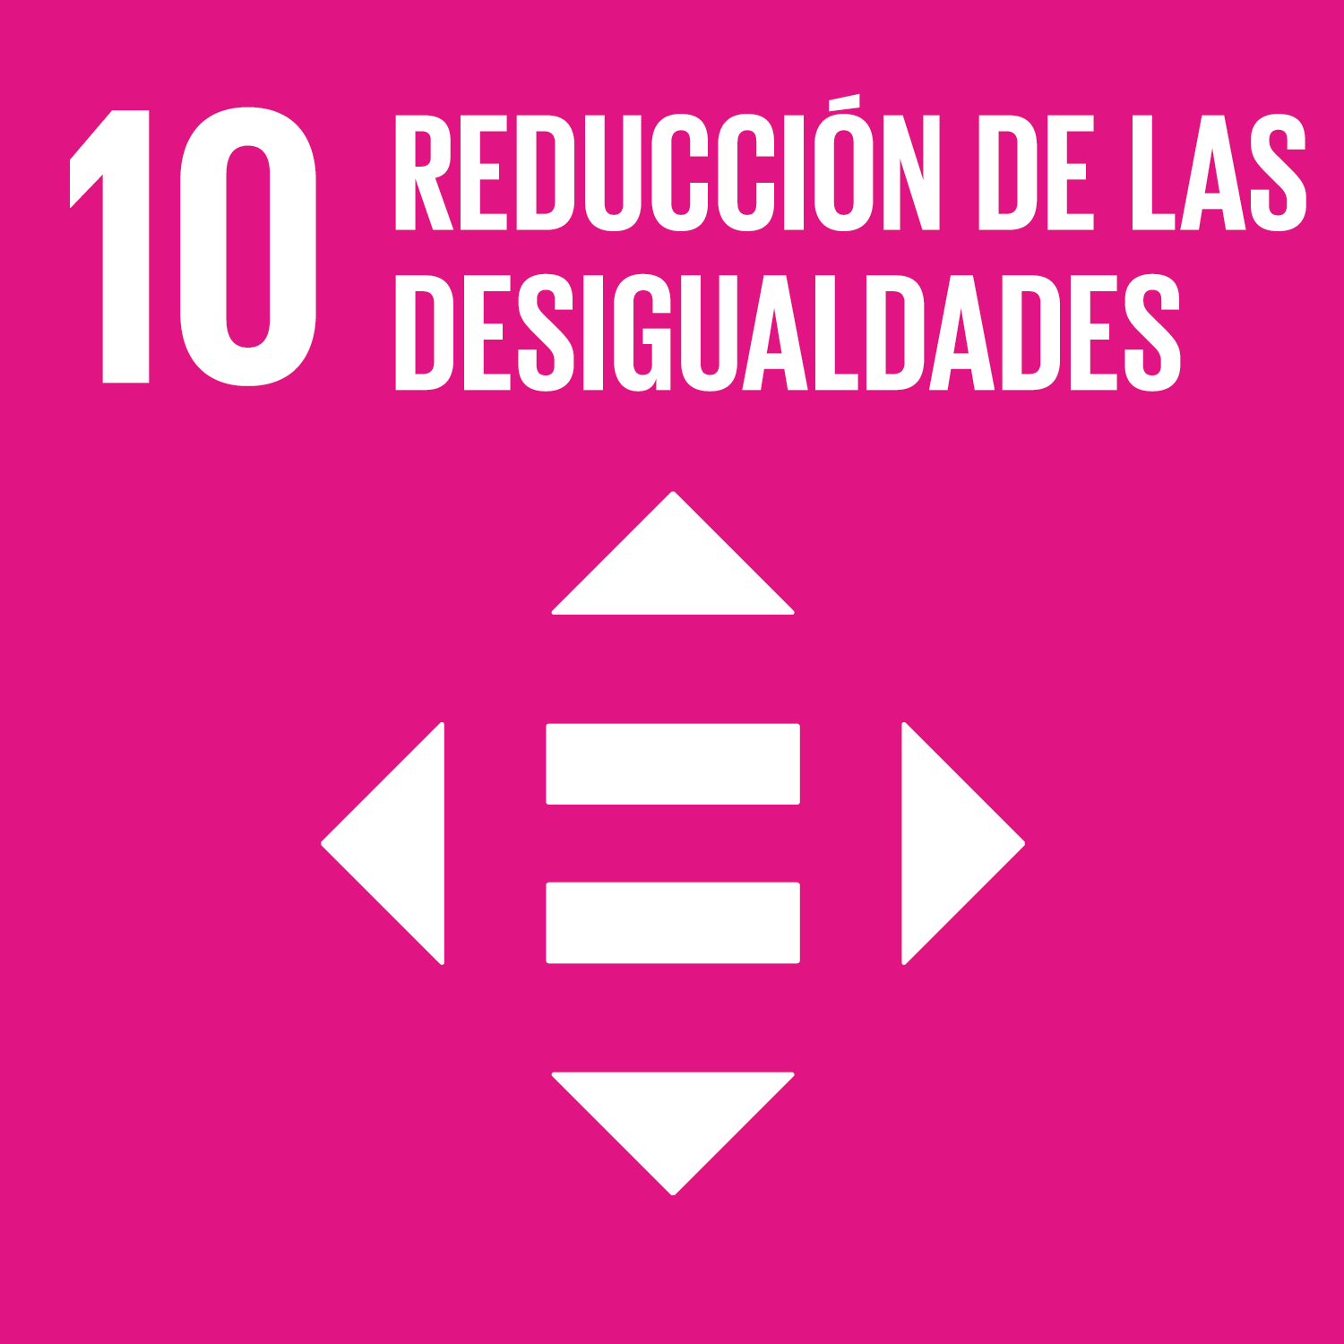
PRINCIPIO 2

PRINCIPIO 1

10 actividades
8 actividades

PRINCIPIO 9

PRINCIPIO 10

20 actividades
4 actividades

Fuente. Construcción propia Supersalud

ALINEACIÓN CON LA PARTICIPACIÓN CIUDADANA EN LA GESTIÓN INSTITUCIONAL

En la Supersalud se decidió integrar la Participación Ciudadana no como un tema de alineación en el Plan, sino como un tema transversal a toda la Estrategia Anticorrupción, en especial como un componente integrado con la Rendición de Cuentas a la Ciudadanía, sin el cual, una verdadera estrategia transparente no sería posible para la construcción de actividades pertinentes y efectivas.

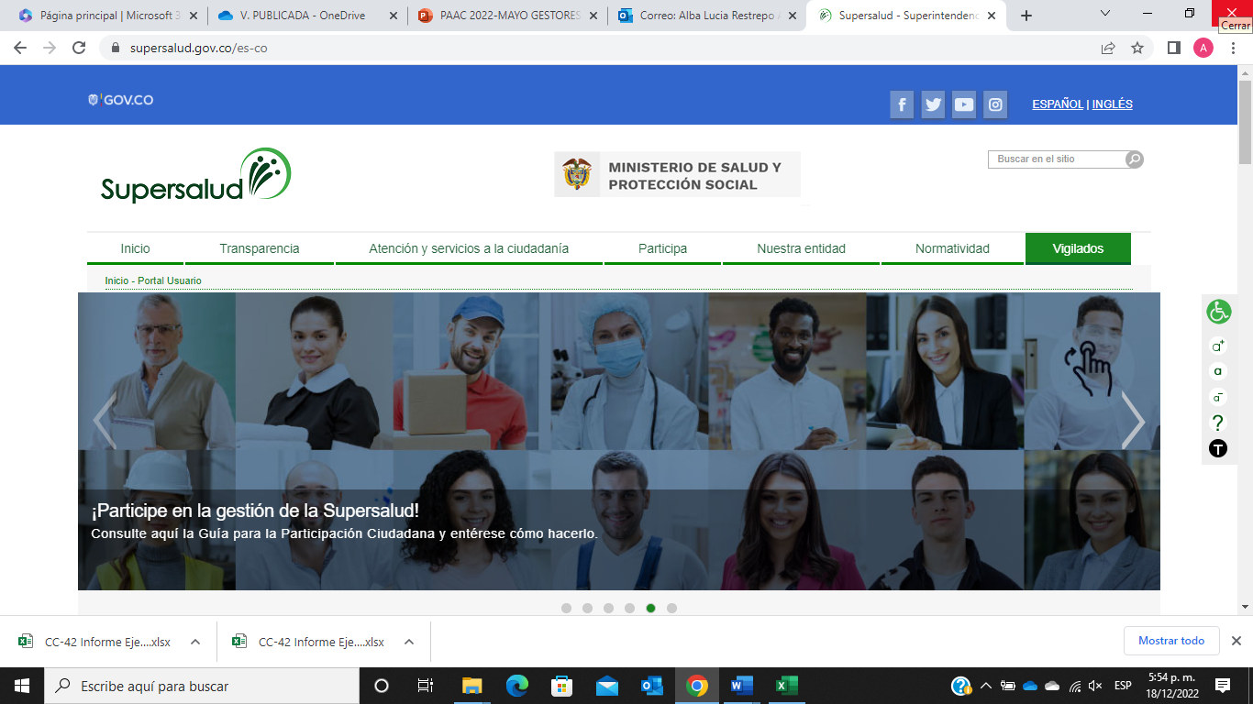
Fuente. Sitio Web Supersalud

Tratamiento de la Participación Ciudadana. En aras de acercar la ciudadanía a la entidad y lograr su participación en la gestión, de manera permanente se socializa en el sitio web institucional la “Guía de Participación Ciudadana en la Gestión de la Superintendencia Nacional de Salud” que orienta a los usuarios sobre sus derechos, modalidades de participación y mecanismos a través de los cuales puede ejercer su derecho participativo en la gestión de la entidad y modo como se accede a ellos.

ESTRATEGIAS DE GESTIÓN DEL PAAC 2023

PRIMERA ESTRATEGIA. MAPA DE RIESGOS DE CORRUPCIÓN Y MEDIDAS PARA MITIGAR LOS RIESGOS.

Fuente. Sitio Web Supersalud

Objetivo.
El mapa de riesgos de corrupción permite a la entidad “identificar, analizar y controlar los posibles hechos generadores de corrupción, tanto internos como externos” (Guía Estrategias para la Construcción del Plan Anticorrupción y de Atención al Ciudadano, página 13), con el fin de buscar estrategias y acciones para controlarlos.

¿Qué se hizo en el 2022 en Riesgos de Corrupción?
La Superintendencia Nacional de Salud buscó definir y fortalecer los roles y responsabilidades respecto a Sistema de Control Interno y la gestión del riesgo de la entidad, razón por la cual a continuación se presenta las acciones adelantadas en la vigencia 2022, establecidas por la Oficina Asesora de Planeación:

- Respecto a la Política de Administración del Riesgo: La Política de Administración del Riesgo determina el compromiso de la alta dirección con la gestión del riesgo, razón por la cual, en el Comité Institucional de Coordinación de Control Interno – CICCI realizado en el mes de mayo, se presentó la evaluación de la política por parte de la Oficina Asesora de Planeación y la Subdirección de Tecnología de la Información.
- Actualización de Mapa de Riesgos de Gestión y Corrupción: En el mes de enero y julio y posterior al monitoreo y seguimiento de los riesgos de riesgos realizados por la entidad, se llevó a cabo la actualización de los riesgos de corrupción, estos, actualizados en marco del Plan Anticorrupción y de Atención al Ciudadano. Asimismo, se generaron planes de tratamiento disminuir la probabilidad de ocurrencia de estos.

- Igualmente, en el marco del proyecto de reingeniería se trabajó con los gestores la identificación de riesgos de acuerdo con la actualización del mapa de procesos de la entidad.
- Capacitaciones: Tanto para la ejecución del monitoreo como para la actualización de riesgos, desde la Oficina Asesora de Planeación se lideró la capacitación a los gestores y funcionarios de la entidad, así como sesiones de acompañamiento con los procesos que así lo requerían, para asesorar sobre dudas e inquietudes metodológica para la identificación y evaluación de los riesgos.
- Documentación de riesgos: El proyecto de reingeniería definió una nueva estructura documental, razón por la cual, el procedimiento de Administración del Riesgo ASPO03 fue eliminado y las actividades esenciales de riesgos fueron documentadas en el proceso de Fortalecimiento Institucional, asimismo, se actualizó el Manual de Administración del Riesgo con la nueva estructura, el cual se encuentra publicado en la página web de la entidad.
- Actualización del contexto estratégico para el análisis de riesgos 2023.

Política de Administración del Riesgo.
Objetivo. La Superintendencia Nacional de Salud se compromete a gestionar los riesgos de gestión, corrupción y de seguridad y privacidad de la información que puedan afectar el cumplimiento de los objetivos institucionales y de los procesos, a través de la identificación, análisis, evaluación y tratamiento de los riesgos, con el fin de prevenir o minimizar la probabilidad de ocurrencia e impacto de estos eventos en la gestión institucional.
Alcance. Esta política tiene alcance a los riesgos de gestión, de corrupción, de seguridad y privacidad de la información, los cuales se gestionarán de acuerdo con los criterios diferenciales de cada tipo de riesgo.
Esta política tiene alcance a todas las sedes donde opere la Superintendencia Nacional de Salud, así como las áreas tercerizadas u otras instancias que afecten la prestación del servicio.
Niveles de aceptación al riesgo. Una vez identificado el riesgo residual para los riesgos de gestión, corrupción y de seguridad y privacidad de la información, ubicados en la zona extrema, alta o moderada del mapa de calor, serán considerados inaceptables o intolerables y deberán ser tratados por la entidad, si, por el contrario, se ubica en zona baja del mapa de calor los riesgos serán aceptables y no requerirán ser tratados. No obstante, deberán ser monitoreados semestralmente para garantizar su adecuada gestión.
Los riesgos de corrupción no se podrán ubicar en zona de riesgo baja; en consecuencia, no tendrán en ninguna circunstancia un nivel tolerable de aceptación. Para todos los riesgos de corrupción identificados se deberán establecer acciones de tratamiento y deberán ser monitoreados.
Niveles para calificar el impacto. Los niveles para calificar el impacto de los riesgos de gestión, corrupción y seguridad y privacidad de la información para la Supersalud están articulados con los lineamientos establecidos por el Departamento Administrativo de la Función Pública, como se expresa a continuación:
Criterios para calificar impacto de los riesgos de gestión y seguridad y privacidad de la información
Rango de Calificación | Afectación Económica | Afectación Reputacional
Leve 20% | Afectación menor a 10 SMLMV | El riesgo afecta la imagen de algún área de la  organización
Menor 40% | Mayor a 10 y menor o igual a 50 SMLMV | El riesgo afecta la imagen de la entidad internamente, de conocimiento general nivel  interno, de junta directiva y accionistas y/o de  proveedores
Moderado 60% | Mayor a 50 y menor o igual a 100 SMLMV | El riesgo afecta la imagen de la entidad con  algunos usuarios (grupos de valor) de relevancia frente al logro de los objetivos.
Mayor 80% | Mayor 100 y menor o igual a 500  SMLMV | El riesgo afecta la imagen de la entidad (grupos de Valor y grupos de interés) con efecto publicitario sostenido a nivel de sector administrativo, nivel departamental o municipal.
Catastrófico 100% | Mayor a 500 SMLMV | El riesgo afecta la imagen de la entidad a nivel nacional (grupos de valor y grupos de interés) con efecto publicitario sostenido a nivel país.

Criterios para calificar impacto de riesgos de corrupción
No | Pregunta |  | Respuesta
 |  |  | Si | No
1 | ¿Afecta al grupo de funcionarios del proceso?
2 | ¿Afecta el cumplimiento de metas y objetivos de la dependencia?
3 | ¿Afecta el cumplimiento de misión de la entidad?
4 | ¿Afecta el cumplimiento de la misión del sector al que pertenece la entidad?
5 | ¿Genera pérdida de confianza de la entidad, afectando su reputación?
6 | ¿Genera pérdida de recursos económicos?
7 | ¿Afecta la generación de los productos o la prestación de servicios?
8 | ¿Da lugar al detrimento de calidad de vida de la comunidad por la pérdida del bien, servicios o recursos públicos?
9 | ¿Genera pérdida de información de la entidad?
10 | ¿Genera intervención de los órganos de control, de la Fiscalía u otro ente?
11 | ¿Da lugar a procesos sancionatorios?
12 | ¿Da lugar a procesos disciplinarios?
13 | ¿Da lugar a procesos fiscales
14 | ¿Da lugar a procesos penales?
15 | ¿Genera pérdida de credibilidad del sector?
16 | ¿Ocasiona lesiones físicas o pérdida de vidas humanas?
17 | ¿Afecta la imagen regional?
18 | ¿Afecta la imagen nacional?
19 | ¿Genera daño ambiental?
RESPUESTAS AFIRMATIVAS |  | IMPACTO
De una (1) a cinco (5) respuestas afirmativas |  | Impacto Moderado
De seis (6) a once (11) respuestas afirmativas |  | Impacto Mayor
De doce (12) a diecinueve (19) respuestas afirmativas |  | Impacto Catastrófico

Tratamiento de riesgos:
De acuerdo con la zona de riesgo residual, derivada del análisis del riesgo, se podrán emprender las siguientes opciones de tratamiento del riesgo:
Opciones de Tratamiento del Riesgo
Aceptar | Después de hacer un análisis y considerar los niveles de riesgo se determinar asumir el mismo conociendo los efectos de su posible materialización.
Reducir | Después de realizar análisis y considerar que el nivel de riesgo es alto, se considera tratarlo mediante transferencia o mitigación de este. (Transferir es tercerizar el proceso o trasladar el riesgo a través de pólizas o seguros. La responsabilidad económica recae sobre el tercero, pero no se transfiere la responsabilidad sobre el tema reputacional)
Evitar | Después de realizar un análisis y considerar que el nivel de riesgo es demasiado alto, se determina NO asumir la actividad que genera el riesgo.
Compartir | Se reduce la probabilidad o el impacto del riesgo transfiriendo o compartiendo una parte de este. Los riesgos de corrupción se pueden compartir, pero no se puede transferir su responsabilidad. Esta opción de manejo aplica exclusivamente para riesgos de corrupción.

El seguimiento a los riesgos se enmarca en la verificación de la eficacia de controles, avance de las acciones de tratamiento y materialización de los riesgos, la cual se llevará a cabo cada seis (6) meses en la reunión de autoevaluación de enero y julio de cada vigencia por la primera línea de defensa, los demás seguimientos serán realizados de acuerdo a roles y responsabilidades definidos para cada una de las líneas de defensa, las cuales, están establecidas en los documentos que complementan esta política.

Esta política en su conjunto será desarrollada a través del Procedimiento para la Administración del Riesgo y Manual para la Administración del Riesgo.

Monitoreo y revisión. ¿Quién y cómo se evalúan los Riesgos de Corrupción en la Supersalud?
- Respecto a la Política de Administración del Riesgo: la Política de Administración del Riesgo determina el compromiso de la alta dirección con la gestión del riesgo, razón por la cual, en el Comité Institucional de Coordinación de Control Interno – CICCI realizado en el mes de mayo, se presentó la evaluación de la política por parte de la Oficina Asesora de Planeación y la Subdirección de Tecnología de la Información.
- Actualización de Mapa de Riesgos de Gestión y Corrupción: En el mes de enero y julio y posterior al monitoreo y seguimiento de los riesgos de riesgos realizados por la entidad, se llevó a cabo la actualización de los riesgos de corrupción, estos, actualizados en marco del Plan Anticorrupción y de Atención al Ciudadano. Asimismo, se generaron planes de tratamiento disminuir la probabilidad de ocurrencia de estos.
Igualmente, en el marco del proyecto de reingeniería se trabajó con los gestores la identificación de riesgos de acuerdo con la actualización del mapa de procesos de la entidad.
- Capacitaciones: Tanto para la ejecución del monitoreo como para la actualización de riesgos, desde la Oficina Asesora de Planeación se lideró la capacitación a los gestores y funcionarios de la entidad, así como sesiones de acompañamiento con los procesos que así lo requerían, para asesorar sobre dudas e inquietudes metodológica para la identificación y evaluación de los riesgos.
- Documentación de riesgos: El proyecto de reingeniería definió una nueva estructura documental, razón por la cual, el procedimiento de Administración del Riesgo ASPO03 fue eliminado y las actividades esenciales de riesgos fueron documentadas en el proceso de Fortalecimiento Institucional, asimismo, se actualizó el Manual de Administración del Riesgo con la nueva estructura, el cual se encuentra publicado en la página web de la entidad.
- Actualización del contexto estratégico para el análisis de riesgos 2023.

Estrategia. ¿Cómo se gestionarán los Riesgos de Corrupción en el 2023?
Para el año 2023 la Supersalud, buscar identificar y fortalecer la gestión del riesgo, a partir de las actividades adelantadas en el proyecto de reingeniería y el nuevo modelo de cadena de valor y mapa de procesos definido por la entidad

Teniendo en cuenta lo anterior, y dando continuidad a la gestión adelantada en el 2022, se realizará la identificación de riesgos de corrupción de los nuevos procesos, así como la identificación de controles y planes de tratamiento.

Es importante destacar, que la entidad busca articular la gestión del riesgo con la ejecución propia de cada proceso, lo anterior, implica que los controles de la operación del proceso y los objetivos del proceso se encuentren articulados y gestionados en la ejecución de actividades.

Aunado a lo anterior, se busca fortalecer el Modelo Estándar de Control Interno- MECI, a través de la asignación de roles y responsabilidades en la gestión del riesgo respecto a las líneas de defensa.

Para ello, se han definidos actividades encaminadas a evaluar la gestión del riesgo de la entidad, actualizar riesgos, capacitar y socializar la metodología del riesgo y así, prevenir la corrupción en la entidad.

Recursos para desarrollar la Estrategia en el 2023.
Para el desarrollo de las acciones planteadas, desde la alta dirección se han dispuesto recursos de tipo financieros, humanos y tecnológicos, los cuales permiten realizar el seguimiento y evaluación, identificados de la siguiente manera:
- Aplicativo de Planeación y Gestión que contiene un módulo para la gestión de los riesgos con las modificaciones, teniendo en cuenta los alineamientos del Departamento Administrativo de la Función Pública -DAFP.
- Jornadas de capacitaciones incluidas dentro del Plan Institucional de Capacitación.
- Designación de un equipo de la Oficina Asesora de Planeación que lidera el componente.
- Designación de gestores (enlaces) que apoyan a los líderes de proceso en la ejecución de las acciones.

Mapa de riesgos de corrupción.
La identificación de riesgos de corrupción es liderada por la Oficina Asesora de Planeación, y se gestiona de manera participativa con cada uno de los líderes de los procesos, iniciando con la contextualización a través del levantamiento de la matriz DOFA en donde se revisan especialmente las Debilidades y Amenazas como insumo para la identificación de los riesgos de gestión y de corrupción.

El Mapa de Riesgos es construido siguiendo los lineamientos impartidos por el Departamento Administrativo de la Función Pública-DAFP, en la “Guía para la administración del riesgo y el diseño de controles en entidades públicas”, lineamientos que se han venido adaptando a la gestión de la Entidad. Bajo esta metodología, se identifican acciones de mejora para la gestión de los riesgos de corrupción, las cuales serán desarrolladas en esta vigencia.
https://www.supersalud.gov.co/es-co/nuestra-entidad/estructura-organica-y-talento-humano/procesos-y-procedimientos

SEGUNDA ESTRATEGIA. RACIONALIZACIÓN DE TRÁMITES
Fuente. Facebook Supersalud

Objetivo.
La Racionalización de Trámites tiene como objetivo facilitar al ciudadano, el acceso a los trámites y otros procedimientos administrativos que brinda la administración pública. Está compuesta por cuatro fases: 1ª) Identificación de trámites, 2ª) Priorización de trámites, 3ª) Racionalización de trámites y 4ª) Interoperabilidad. (Guía Metodológica para la racionalización de trámites; diciembre de 2017).

Dada la confusión que se presenta regularmente entre lo que es un trámite y demás servicios que demanda la ciudadanía de las entidades públicas, a continuación, se incluye la definición de trámite:
Trámite: “se considera como el conjunto de requisitos, pasos, o acciones reguladas por el Estado dentro de un proceso misional que deben efectuar los grupos de valor ante una entidad u organismo de la administración pública o particular que ejerce funciones administrativas para acceder a un derecho, ejercer una actividad o cumplir con una obligación prevista o autorizada por la ley”. (Resolución 1099 de 2017 NTCGP 1000:2009).

Un trámite se caracteriza por cumplir con las siguientes condiciones:
- Hay una actuación del usuario (persona natural – persona jurídica).
- Tiene soporte normativo.
- El usuario ejerce un derecho o cumple una obligación.
- Hace parte de un proceso misional de la entidad
- Se solicita ante una entidad pública o un particular que ejerce funciones públicas.
- Es oponible (demandable) por el usuario”. (Guía Estrategias para la Construcción del Plan Anticorrupción y de Atención al Ciudadano, páginas 18,19).

En la actualidad, en la Superintendencia Nacional de Salud existen siete (7) trámites, los cuales pueden ser consultados accediendo al siguiente enlace de la página web de la entidad: https://www.supersalud.gov.co/es-co/atencion-ciudadano/tramites-y-servicios/tramites Una vez en este sitio, para ver la información de cada trámite, se debe dar clic sobre el título “¿Qué necesita para realizar su trámite?”, el cual direccionará al ciudadano al siguiente sitio: https://www.gov.co/servicios-y-tramites/T238, en donde se encuentra registrada la información correspondiente a cada trámite.

¿Qué se hizo en el 2022 en Racionalización de Trámites?
Para la vigencia 2022 la Superintendencia Nacional de Salud, se programó en la estrategia de racionalización de trámites la actualización del proceso Gestión de Trámites que consistió en la disminución de tiempo en diez (10) días la gestión de los siguientes tramites:
- Autorización de funcionamiento como entidades promotoras de salud, empresa de medicina prepagada o servicio de ambulancia prepagada.
- Autorización de reformas estatutarias, procesos de escisión y fusión de vigilados y cualquier otro cambio de composición accionaria
- Solicitud de aprobación de planes voluntarios de salud para entidades administradoras de planes de beneficios-EAPB,
- Solicitud de modificación de capacidad de afiliación de las entidades administradoras de planes de beneficios (entidades promotoras de salud del régimen subsidiado y servicios de ambulancias prepagados).

Para el trámite de Registro de interventores y liquidadores o contralores de la Superintendencia Nacional de Salud, se incluyó en la estrategia la Interoperabilidad entre los aplicativos RILCO y SuperArgo, con el fin de brindar una mayor transparencia al proceso y se reducirá el tiempo de repuesta. Es de anotar que se cumplió en un 100% con la estrategia la cual fue actualizada en el portal SUIT de Departamento Administrativo de la Función Pública.

Evaluación. ¿Quién y cómo se evalúan los trámites en la Supersalud?
La evaluación de la gestión de racionalización de trámites se surtió por parte de la Oficina de Control Interno y por el departamento Administrativo de la Función Pública.

Política de Racionalización de Trámites de Supersalud
La política de racionalización de trámites de la entidad fue formulada como un punto de la política institucional del Subsistema de Gestión de Calidad, y compromete la entidad en lo siguiente: Numeral 5. “Promover la racionalización de los trámites para que sean más agiles, accesibles y simples”. Política que se puede consultar en el siguiente enlace: https://www.supersalud.gov.co/es-co/nuestra-entidad/planeaci%C3%B3n/politicas-de-gestion.

Estrategia. ¿Cómo se gestionarán los trámites en la Supersalud en el 2023?
La construcción de la estrategia de racionalización de trámites 2023 se enmarca en la dimensión “Gestión con valores para resultados” del Modelo Integrado de Planeación y Gestión, el cual la identifica como una política de relación estado-ciudadano, que busca “Agilizar, simplificar y flexibilizar la operación de las entidades para la generación de bienes y servicios que resuelvan efectivamente las necesidades de los ciudadanos”

Las actividades de racionalización fueron formuladas desde la Delegatura de Aseguramiento en Salud, como dependencias líder que atienden los trámites a racionalizar, para lo cual se ha formulado el Cronograma de Racionalización de Trámites-Anexo 2, el cual se puede observar en la siguiente ruta del sitio Web de la entidad: https://www.supersalud.gov.co/es-co/nuestra-entidad/planeación/planes-institucionales

Recursos para Desarrollar la Racionalización de trámites en el 2023
Para el desarrollo de las acciones planteadas, desde la alta dirección se han dispuesto recursos de tipo financieros, humanos y tecnológicos.

TERCERA ESTRATEGIA. PARTICIPACIÓN CIUDADANA Y RENDICIÓN DE CUENTAS
Fuente. Facebook Superalud

La promoción de la Participación Ciudadana, en la gestión de la Supersalud, así como una Rendición de Cuentas permanente y participativa, es valorada como instrumento de gobierno transparente, que agiliza y hace fortalece la relación entre la ciudadanía, los grupos de valor y la entidad, con el único objetivo de generar cada día un más acertado y efectivo valor público en la gestión.

Objetivo de la estrategia de Participación Ciudadana y Rendición de Cuentas a la Ciudadanía de Supersalud
“Generar a los usuarios del Sistema General de Seguridad Social en Salud -SGSSS- y ciudadanía en general, espacios de participación en la gestión institucional, así como de información, diálogo e incentivos, garantizando los derechos humanos con acciones socialmente responsables, enmarcadas en las necesidades de los ciudadanos para que estos, con su participación, retroalimenten el quehacer de la Superintendencia Nacional de Salud -Supersalud- y a su vez se genere credibilidad institucional”.

¿Qué se hizo en el 2022 en Participación Ciudadana y la Rendición de Cuentas?
La estrategia de Participación ciudadana y Rendición de Cuentas en el 2022, se formuló en el marco del enfoque que adoptó la entidad en períodos anteriores, basado en Derecho Humanos-EBDH y Paz, dado que ambas orientaciones se constituyen en garantía de cumplimiento de la misión institucional y del sector de garantizar el derecho fundamental de la salud a todos los habitantes del territorio colombiano sin distingos de nacionalidad, credo, origen étnico, grupo etario, sexo o ideología, que orientan igualmente la garantía del derecho a vivir en paz.

En el marco de este enfoque se formularon, en el cronograma de Gestión de la estrategia de Participación Ciudadana y Rendición de Cuentas, cincuenta (50) actividades con las cuales se dio respuesta al enfoque, así como al principio 2 de los objetivos de desarrollo sostenible- ODS, el cual reza: “Las empresas deben asegurarse de no ser cómplices en la vulneración de los Derechos Humanos”

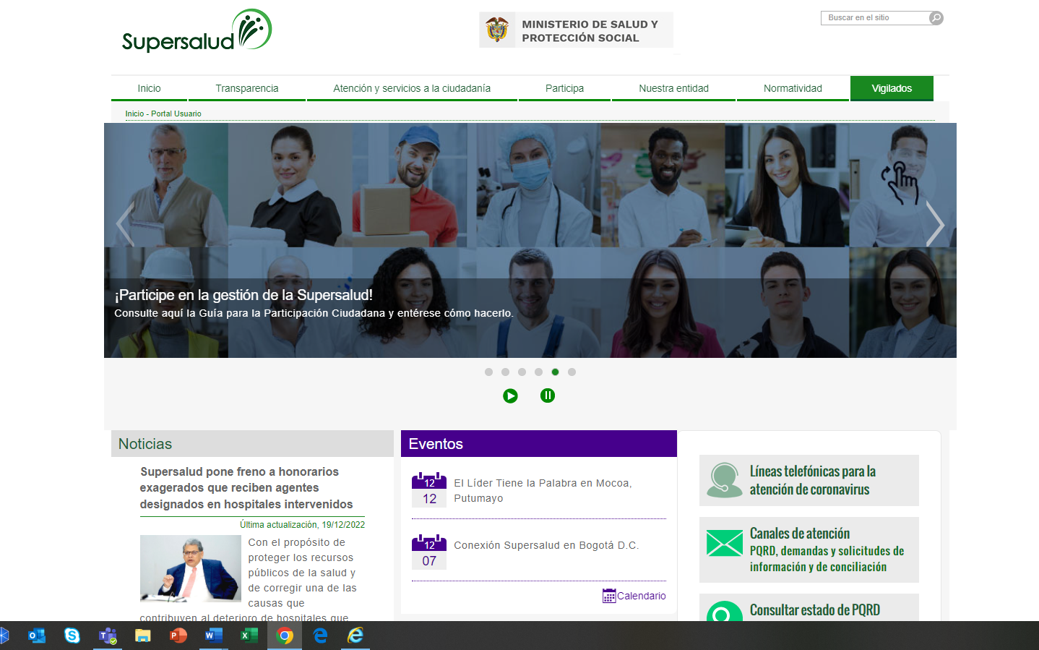
Fuente. Sitio Web de Supersalud

En cumplimiento de este propósito, se socializa de manera permanente en el sitio web institucional “la Guía de Participación Ciudadana en la Gestión de la Superintendencia Nacional de Salud”, para indicar la forma y canales por medio de los cuales los ciudadanos pueden acercarse a la Supersalud y participar de su gestión.

Evaluación. ¿Quién y Cómo se evalúa la Participación Ciudadana y la Rendición de Cuentas en la Supersalud?
Evaluación interna. Corresponde a la Oficina Asesora de Planeación adelantar la evaluación interna del PAAC. Esta evaluación concluyó que, de las 107 actividades formuladas, el componente de Participación Ciudadana y Rendición de Cuentas fue el de mayor participación con 50 actividades (47%).

Informe que se puede consultar en el siguiente enlace del sitio web de Supersalud:
https://www.supersalud.gov.co/es-co/nuestra-entidad/planeaci%C3%B3n/informes-de-empalme#Default=%7B%22k%22%3A%22%22%7D#df5fef27-0319-4851-99f1-ad381ecce9ac=%7B%22k%22%3A%22%22%7D#fea07046-7c40-4233-b1d8-9a35a7f6df31=%7B%22k%22%3A%22%22%7D#3455661e-2086-4e5d-83f2-791b27710107=%7B%22k%22%3A%22%22%7D

Política de Participación Ciudadana y Rendición de Cuentas a la Ciudadanía de la Superintendencia Nacional de Salud.
La Supersalud tomó la decisión de unificar, en una sola política, los temas de lucha contra la corrupción; para lo cual, se redactó y socializó desde la Alta Dirección, la Política de Transparencia y lucha contra la Corrupción de la Superintendencia Nacional de Salud, la cual contiene los lineamientos en materia de Participación Ciudadana y Rendición de Cuentas (ver página 12 de este documento).

Estrategia. ¿Cómo se gestionará la Participación Ciudadana y la Rendición de Cuentas en la Supersalud en el 2023?
En el marco de la política de Participación Ciudadana diseñada en el Modelo
Integrado de Planeación y Gestión – MIPG, y en la búsqueda de lograr una entidad transparente, comprometida con la lucha anticorrupción, la Supersalud entiende que para lograrlo debe contar con la Participación de la Ciudadanía en la gestión (diagnóstico, formulación, implementación, evaluación y seguimiento), de manera que, al acercar la ciudadanía y los grupos de valor a la entidad, enriquezcan el cómo se logrará alcanzar la visión institucional y a la vez, al compartirles de manera permanente los resultados obtenidos, aporten a su mejora orientada hacia la protección y satisfacción de las necesidades de los usuarios del sistema de salud colombiano.

Para alcanzar el propósito anterior se formulan, en el Cronograma de gestión del componente #3 de este documento, acciones orientadas y dirigidas a fortalecer la comunicación con la ciudadanía a través de varios canales (sitio web, redes sociales de la entidad, radio, televisión, sedes en varias regiones del país para comunicación personalizada, chat, eventos de rendiciones de cuentas focalizadas con presencia del Superintendente, etc.) y en diferentes escenarios a lo largo de todo el territorio nacional.

Por lo anterior y para mejorar estos espacios, canales y acciones orientadas a garantizar los Derechos Humanos, no solo en la Participación, sino también en la Rendición de Cuentas, se han producido guías dirigidas a los servidores de la entidad-PIGU04 y los ciudadanos-PIGU02 sobre las formas y medios de participación, facilitando así el control social y la evaluación ciudadana de manera permanente.
“La Rendición de Cuentas, desde el enfoque de paz, se entiende como un proceso permanente de aprehensión por parte de las entidades y, de nuevas prácticas que permitan acercarse a los ciudadanos y que ellos se acerquen a la institucionalidad. Involucra retomarla como proceso fundamental para la construcción de paz”

“Los derechos humanos son un ideal común por el que todos los pueblos y naciones deben esforzarse, a fin de que tanto los individuos como las instituciones promuevan el respeto de los derechos y libertades a todos los seres humanos, sin distinción alguna de raza, sexo, nacionalidad, origen étnico, lengua, religión o cualquier otra condición (ONU, Resolución 1948, p.71).”

En el año 2023, se conservará el enfoque basado en Derechos Humanos-EBDH y Paz, así como se enfatizará en lograr la interiorización de estos conceptos y la urgencia de unificar criterios y formas de acercamiento con la ciudadanía, como herramienta de gestión de todos los servidores de la Supersalud.

La Participación Ciudadana en la gestión con enfoque de derechos humanos y paz, se visualiza en las diferentes formas y medios como se invita a los ciudadanos y grupos de valor a intervenir en la planeación (de la gestión, normativa, temática), para identificar oportunidades y escenarios, causas y consecuencias de lo actuado, la ejecución (información publicada de manera permanente, en diferentes formatos y espacios del sitio web institucional), en donde se genera mayor apropiación y sentido de pertenencia hacia la entidad y la evaluación (publicación de informes de evaluación interna y externa), para que la ciudadanía valore los impactos o el valor agregado con la gestión, permitiendo mejorar la calidad de los servicios misionales de la entidad.

Recursos para desarrollar la Estrategia 2023
Para el desarrollo de las acciones planteadas, desde la alta dirección se han dispuesto recursos de tipo financieros, humanos y tecnológicos, los cuales permiten realizar el seguimiento y evaluación; identificados de la siguiente manera:
- El portal web cuenta con todas las especificaciones técnicas y de gobierno en línea, para que la información que allí se imparte a la ciudadanía esté ubicada con la mayor accesibilidad posible, sea clara, transparente, oportuna y veraz.

- Existe en la entidad, el Grupo de Apoyo Interno a la Participación Ciudadana y Rendición de Cuentas a la Ciudadanía, conformado por líderes de diferentes áreas, convirtiéndolo en un Grupo Interdisciplinario que tiene como funciones orientar la formulación de la estrategia de Participación Ciudadana y Rendición de Cuentas, y aprobar su cronograma de acción, el cual definirá actividades, tiempos y responsables de su desarrollo.

- Se asignaron recursos económicos para realizar y evaluar la audiencia de rendición de cuentas; así como para realizar jornadas de socialización a los diferentes actores del Sistema de Salud, lo que permitirá la permanente rendición de cuentas. Estos recursos se gestionarán a través del proyecto “Mejoramiento del conocimiento de los grupos de interés de las acciones de IVC de la Supersalud y la normatividad y disposiciones del SGSSS nacional”

Cronograma de gestión de la estrategia de Participación Ciudadana y Rendición de Cuentas a la Ciudadanía 2023
Para desarrollar esta estrategia se ha definido el Cronograma de Participación Ciudadana y Rendición de Cuentas de la Supersalud 2023, el cual se puede observar en la siguiente ruta del sitio web de la Supersalud: https://www.supersalud.gov.co/es-co/nuestra-entidad/planeación/planes-institucionales

CUARTA ESTRATEGIA. MECANISMOS PARA MEJORAR LA ATENCIÓN AL CIUDADANO
Fuente. Facebook de la Supersalud

Objetivo de la estrategia de Mecanismos para Mejorar la Atención al Ciudadano de Supersalud
Generar estrategias para incrementar la confianza en la Superintendencia y mejorar la relación con los ciudadanos que demandan sus servicios, además de proponer un lineamiento operativo de trabajo 2023 orientado a mantener el relacionamiento con la ciudadanía y grupos de valor como principio articulador de los diferentes procesos desarrollados en la entidad.

Propuesta que acoge los lineamientos de la política que ubica al ciudadano como eje central de la Administración Pública para mejorar la efectividad y eficiencia de la Supersalud, lo que implica un trabajo permanente en el fortalecimiento de las capacidades institucionales, técnicas, operativas y de procesos que garanticen el acceso a los servicios; coberturas que faciliten la entrega efectiva de servicios a los ciudadanos, con el objeto de impactar directamente en la gestión de los objetivos misionales, generando un mayor valor público; aunado a lo anterior, mediante la inspección y vigilancia del acceso real y efectivo a los servicios de salud, se busca impactar en la garantía del ejercicio de los derechos de los usuarios del sistema de salud en el país.

¿Qué se hizo en el 2022 para mejorar los mecanismos de Atención al Ciudadano?
En la construcción e implementación del proceso de Relacionamiento con la Ciudadanía y Grupos de Valor para la gestión del servicio se establece el ciclo integral, que se garantizará a partir de dos ejes de intervención: ventanilla hacia adentro y ventanilla hacia afuera que permite responder a los derechos y necesidades de los ciudadanos, a partir de la identificación de necesidades por parte de los ciudadanos y grupos de valor, se amplía la mirada desde lo «externo», es decir lo que ellos requieren o necesitan de la entidad.

Con el propósito de conocer el grado de satisfacción de los usuarios que se comunican a las líneas de atención de la Superintendencia Nacional de Salud, teléfonos 018000513700 y 6014837000, al cierre de cada llamada se aplica una encuesta de satisfacción con el siguiente contenido cuya calificación oscila entre 1 y 5, siendo 5 la nota más alta y 1 la nota más baja. Los usuarios tienen una percepción de la atención telefónica excelente con el 519.809, seguida del 38.783 como regular, 35.374 buena, 22.369 malo y un deficiente 11.393, en los términos que se detallan a continuación:
Atención/  Cordial | Enero | Febrero | Marzo | Abril | Mayo | Junio | Julio | Agosto | Septiem. | Octubre | Noviem. | Total | %  Participación
Excelente | 50.735 | 49.793 | 51.967 | 53.781 | 57.384 | 56.436 | 55.112 | 39.405 | 37.016 | 34.350 | 33.830 | 519.809 | 83%
Regular | 3.058 | 2.943 | 3.175 | 7.122 | 3.701 | 3.541 | 3.735 | 3.028 | 2.980 | 2.766 | 2.734 | 38.783 | 6%
Buena | 2.540 | 2.495 | 2.675 | 6.714 | 3.285 | 3.250 | 3.544 | 2.842 | 2.797 | 2.568 | 2.664 | 35.374 | 6%
Malo | 1.855 | 1.606 | 1.804 | 3.115 | 2.100 | 2.182 | 2.128 | 1.955 | 1.862 | 1.803 | 1.959 | 22.369 | 4%
Deficiente | 820 | 800 | 823 | 2.707 | 1.043 | 1.041 | 1.012 | 832 | 813 | 785 | 717 | 11.393 | 2%
TOTAL | 59.008 | 57.637 | 60.444 | 73.439 | 67.513 | 66.450 | 65.531 | 48.062 | 45.468 | 42.272 | 41.904 | 627.728 | 100%
Fuente: Base de datos Centro de Contacto 2022 (enero a noviembre 2022)

2%
4%
6%
6%
83%
100%
Porcentaje Valorativo atributo No. 1 – Atención Telefónica año 2022 (enero a noviembre)

Fuente: Base de datos Centro de Contacto 2022 (enero a noviembre)

Ahora bien, para conocer el grado de satisfacción de los usuarios que acuden a la atención en el canal personalizado de la Superintendencia, se estableció un punto de control y seguimiento para los agentes en los puntos presenciales.
Para el efecto, todos los usuarios que acuden a dichos puntos presenciales registran un número de contacto de teléfono celular al cual se le envía un mensaje de texto con un enlace; a través de dicho enlace el usuario puede diligenciar un formulario en el cual califica la gestión del agente que los atendió. Para el periodo comprendido entre enero y noviembre de 2022, los usuarios califican la atención como excelente en un 72,8%, seguida del 14% como satisfecho, el 10,7% como neutro, el 1,7%, como insatisfecho y el 0,8% como malo.

Atributo 1. Calidad en el Servicio. Punto de Atención Presencial, encuestas personalizadas año 2022 (enero a noviembre)
¿La atención del personal de la Supersalud fue? | Ener | Febr. | Marz | Abril | Mayo | Junio | Julio | Agos | Septi | Oct | Nov | Total (Enero a noviembre 2022) | %
EXCELENTE | 163 | 306 | 423 | 463 | 627 | 572 | 615 | 479 | 443 | 398 | 388 | 4.877 | 72,8%
NEUTRO | 0 | 57 | 57 | 123 | 152 | 174 | 12 | 19 | 19 | 145 | 178 | 936 | 14,0%
SATISFECHO | 0 | 77 | 108 | 0 | 0 | 0 | 172 | 180 | 179 | 0 | 0 | 716 | 10,7%
INSATISFECHO | 1 | 15 | 21 | 13 | 18 | 12 | 9 | 13 | 10 | 0 | 0 | 112 | 1,7%
MALO | 0 | 8 | 7 | 7 | 12 | 5 | 0 | 0 | 0 | 8 | 7 | 54 | 0,8%
TOTAL | 164 | 463 | 616 | 606 | 809 | 763 | 808 | 691 | 651 | 551 | 573 | 6.695 | 100%
Fuente: Base de datos Centro de Contacto 2022 (enero a noviembre 2022)

Fuente: Base de datos Centro de Contacto 2022 (enero a noviembre 2022)
1.7%
0.8%
Se lideró la implementación del Modelo Integral de Servicio al Ciudadano del sector salud en la entidad, incorporando inicialmente el estándar gestor de servicio y embajadores del servicio, donde cada una de las áreas de la entidad designó funcionarios como embajadores de servicio, quienes son actores institucionales indispensables para la interacción, despliegue y sensibilización del propósito superior institucional de excelencia en el servicio.

Adicionalmente, se incorporó dentro del Manual de Políticas Institucionales, la Política de Servicio al Ciudadano de la Superintendencia Nacional de Salud, cuyos lineamientos contribuirán a la satisfacción de las necesidades de los ciudadanos y grupos de valor.

Para el desarrollo de este componente se formularon y gestionaron13 actividades así:
- Campaña "Federico" a través de videos de sensibilización acerca de servicio al ciudadano como compromiso de todos, en espacios de difusión masiva para los servidores públicos y contratistas de la entidad con el apoyo de la OAC.
- Campaña “Ponte en mis zapatos” para servidores de la entidad, en particular de la DPU, para comprender los diferentes roles desde la protección al usuario.
- Divulgación de derechos y deberes a través de videos en Lengua de Señas colombianas en los espacios de promoción participación ciudadana que se lideran desde la Superintendencia Nacional de Salud.
- Mesas de trabajo con funcionarios de las diferentes dependencias de la entidad con el objetivo de divulgar la Política de Servicio al Ciudadano y lenguaje claro y presentar la propuesta de formato de caracterización del proceso de relacionamiento con la ciudadanía y grupos de valor.
- Estrategia de piezas gráficas con la campaña nombrada "Hablemos Súper claro".
- Caracterización grupos de valor e interés.
- Modelo Integral de Servicio al Ciudadano y Grupos de Valor.
- Manual Operativo Institucional de Servicio al Ciudadano y Grupos de Valor.

Se garantizó la atención al ciudadano a través de los convenios interadministrativos suscritos con la Unidad para la Atención y Reparación Integral a las Víctimas, Procuraduría General de la Nación, la Superintendencia de Industria y Comercio -SIC con la Red Nacional del Consumidor, con entidades del orden departamental y municipal, que permitió tener presencia en todo el territorio Nacional a través de 78 puntos de atención en 32 departamentos del país.

Evaluación. ¿Quién y cómo se evalúa la efectividad de los mecanismos de atención al usuario en la Supersalud?
Evaluación interna. corresponde a la Oficina Asesora de Planeación. En la evaluación se concluyó que las actividades formuladas fueron ejecutadas para aportar al mejoramiento de la Atención al Ciudadano de manera integral.

Estrategia. ¿Cómo se gestionará el mejoramiento de los mecanismos de atención al ciudadano en la Supersalud en el 2023?
La Superintendencia Nacional de Salud, comprometida con su misión de defender los derechos de los usuarios del sistema de salud colombiano de forma efectiva y transparente, desarrolla su estrategia de mejoramiento de la atención al ciudadano en el marco del Sistema Nacional del Servicio al ciudadano-Decreto 2623 de 2002, participando con entidades de orden nacional en la ejecución de la política nacional establecida en el CONPES 3785 de 2013 y el modelo de Gestión Pública Eficiente al Servicio del Ciudadano hoy enmarcado en el Modelo Integrado de Planeación y Gestión -MIPG-, decreto 1499 de 2017.
Mecanismos para mejorar la atención ciudadana 2023. La propuesta toma como referencia el Modelo de Gestión Pública Eficiente al Servicio del Ciudadano y MIPG, establece como estrategia para la Dirección de Servicio al Ciudadano y Promoción de la Participación Ciudadana, el fortalecimiento de la atención ciudadana mediante el desarrollo de acciones a través de las dos (2) áreas de intervención: “ventanilla hacia dentro” y “ventanilla hacia afuera” que cualifican la eficiencia y el impacto en la entrega efectiva de servicios.

Ventanilla hacia adentro.
Comprende la mejora en los arreglos institucionales al interior de la entidad, para la ejecución de su rol misional y lograr el cumplimiento efectivo de sus resultados, innovación en los procesos, manuales internos y el compromiso de los funcionarios con el servicio y la excelencia. Es así como se propone el desarrollo de las siguientes acciones para el año 2023:

- Liderar la actualización de la caracterización de ciudadanos y usuarios que radican PQRD y solicitudes de Información ante la SNS.
- Desarrollar una estrategia de sensibilización sobre servicio al ciudadano para los servidores públicos y contratistas de la Delegada para la Protección al Usuario.
- Socializar al interior de la Supersalud las actividades claves de éxito del proceso de Relacionamiento con la Ciudadanía y Grupos de Valor.
- Actualizar la carta de trato digno y socializarla a los servidores públicos y contratistas de la Supersalud.
- Coordinar la implementación de laboratorios de simplicidad definiendo los documentos y responsables, con el objeto de iniciar la traducción de dichos documentos a lenguaje claro.
- Fortalecer en los servidores públicos y contratistas los atributos del servicio de acuerdo con el resultado de la encuesta de percepción.

Ventanilla hacia afuera.
Comprende la mejora en la capacidad institucional para ofrecer sus servicios a través de distintos canales, incluyendo aquellos basados en el uso de tecnologías de la información y las comunicaciones, así como también, es el resultado en el servicio a través de la medición de percepción ciudadana y la generación de información completa, clara y precisa sobre las condiciones de tiempo, modo y lugar en que se atienden requerimientos o se gestionan los trámites. Se propone el desarrollo de las siguientes acciones en esta área de intervención para el año 2023:

- Implementar la medición de percepción ciudadana a través del Código QR sobre las respuestas a derechos de petición y solicitudes de información.
- Divulgar los derechos y deberes a los usuarios del Sistema de Salud con enfoque diferencial: (mujeres, personas con discapacidad, indígenas entre otros).
- Realizar el curso virtual de autoaprendizaje de género y salud: conocimiento, análisis y acción de la Organización Panamericana de Salud - OPS.
- Publicación mensual del informe de PQRD y semestralmente el informe de solicitudes de acceso a la información.

Recursos para gestionar el componente en el 2023
Para el desarrollo de las acciones planteadas, desde la alta dirección se han dispuesto recursos que permiten realizar el seguimiento y evaluación y serán ejecutados a través del proyecto de inversión “Fortalecimiento de la atención, protección y promoción de la participación de los ciudadanos en el Sistema General de Seguridad Social en Salud nacional” y para el año 2023 tiene asignados recursos por valor de $24.175.687.432

Cronograma para Mejorar la Atención al Ciudadano
Para dar cumplimiento a la misión institucional y el modelo de Gestión Pública Eficiente al Servicio del Ciudadano, en el 2023 la Superintendencia Nacional de Salud desarrollará las actividades plasmadas en el cronograma que se encuentra anexo en este plan, que está construido analizando las sugerencias y denuncias ciudadanas y las respuestas de los usuarios en las encuestas de percepción del servicio.
https://www.supersalud.gov.co/es-co/nuestra-entidad/planeación/planes-institucionales .

QUINTA ESTRATEGIA. MECANISMOS PARA LA TRANSPARENCIA Y EL ACCESO A LA INFORMACIÓN PÚBLICA

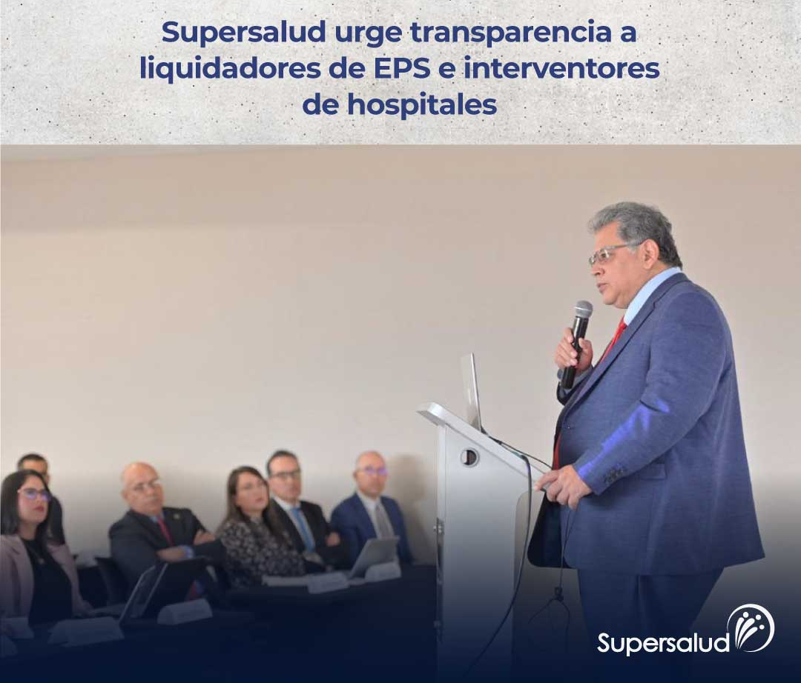
Fuente. Facebook de la Supersalud

Objetivo de la estrategia Mecanismos para la transparencia y el Acceso a la Información Pública
“Esta estrategia está orientada a aumentar la transparencia, disminuir las ventanas de oportunidad para la corrupción y facilitar su detección” (CONPES 167 de 2013-Estrategia Nacional de la Política Pública Integral Anticorrupción).

¿Qué se hizo en el 2022 para asegurar la Transparencia y el Acceso a la Información Pública de los Ciudadanos?
En el año 2022 en Supersalud se ejecutó el cronograma del presente componente con énfasis en fortalecer los logros alcanzados hacia una transparencia activa (relacionada con la publicación y puesta a disposición de información pública en los canales de divulgación establecidos, de manera proactiva sin que medie solicitud alguna) y en la optimización de los mecanismos orientados a la transparencia pasiva (relacionada con la respuesta a las solicitudes de acceso a la información, en términos de calidad, oportunidad y disponibilidad), contribuyendo a que la información sea entregada de manera oportuna, veraz, accesible y con calidad. De acuerdo con lo anterior, se adelantaron acciones orientadas a la implementación de la Resolución 1519 de 2020 “Por la cual se definen los estándares y directrices para publicar la información señalada en la Ley 1712 del 2014 y se definen los requisitos materia de acceso a la información pública, accesibilidad web, seguridad digital, y datos abiertos”.

En los logros alcanzados se destacan:
Durante la vigencia 2022, la Superintendencia reportó avances en los siguientes componentes de la Política y del cumplimiento de la Ley 1712 de 2014 en:
- Anexo 1 - Directrices de accesibilidad web. W3C - STI – OAC:
  - Implementación de los criterios de accesibilidad web al Sitio web principal de la entidad.
  - Implementación de plantillas para la producción documentos Accesibles.
  - Producción de Información en formato accesible.
- Anexo 2 - Estándares de publicación y divulgación de contenidos e información – Supersalud:
  - Implementación de requisitos sobre identidad visual y articulación con portal único del estado colombiano GOV.CO
  - Implementación menús destacados.
  - Implementación del Formulario Único de recepción de peticiones, quejas, reclamos, demanda jurisdiccional, trámites de conciliación, denuncias, sugerencias y solicitudes de información – Cumplimiento Anexos 1, 2 y 3.
  - Actualización de la Página de Canales de Atención.
  - Actualización de los instrumentos de Gestión de la Información – Registro de Activos de Información (291 activos), el Índice de Información Clasificada y Reservada y el Esquema de publicación del Información pública de la entidad, información que se encuentra publicada en el sitio web.
  - Actualización y publicación de los contenidos de la Pagina de Transparencia y Acceso la Información Pública de la Superintendencia, según lo definido en la Resolución 1519 de 2020 - Anexo 2. –https://www.supersalud.gov.co/es-co/atencion-ciudadano/transparencia-y-acceso-a-la-informacion-publica.
  - Actualización de la información de Tramites de la supersalud – Sitio Web -Sistema SUIT y Portal Gov.co
- Anexo 4 - Condiciones mínimas de publicación de datos abiertos
  - Implementación del Portal de Datos Abiertos Supersalud.
  - Publicación de conjuntos de datos para grupos de valor e interés.

Implementación Ley 2195 de 2022 Ley Anticorrupción
Dando cumplimiento a la Ley 2195 de 2022 “por medio de la cual se adoptan medidas en materia de transparencia, prevención y lucha contra la corrupción y se dictan otras disposiciones”, la superintendencia genero los siguientes lineamientos:

Expedición Circular Externa No. 2022151000000053-5 de 2022 (5/08/2022) - Lineamientos respecto al Programa de Transparencia y Ética Empresarial (PTEE), modificaciones a las circulares externas 007 de 2017 y 003 de 2018 en lo relativo a la implementación de mejores prácticas organizacionales – código de conducta y de buen gobierno.

Las entidades vigiladas por esta Superintendencia, deberán diseñar, adoptar e implementar un PTEE; el cual hará parte de las Políticas de Gobierno Organizacional enfocadas en prevenir que en las entidades se presenten fenómenos de Corrupción, Opacidad y Fraude - COF y soborno en las actividades que desarrollan de acuerdo con el rol que desempeñan en el Sistema General de Seguridad Social en Salud -SGSSS, manteniendo los esfuerzos para operar de manera eficaz y responsable frente a cualquier acto.

Expedición Circular Externa No. 2022130000000054 -5 (31/08/2022) - Cumplimiento Ley 2013 de 2019 por parte de los agentes especiales interventores, liquidadores y contralores designados por la superintendencia nacional de salud.

Los agentes especiales interventores, liquidadores y contralores designados por la Superintendencia Nacional de Salud, al ser particulares que ejercen función pública de manera transitoria, son sujetos obligados a la publicación y divulgación proactiva de la declaración de bienes y rentas, del registro de conflictos de interés y la declaración del impuesto sobre la renta y complementarios en el Sistema de Información y Gestión del Empleo Público - SIGEP o herramientas que lo sustituyan, así como, en el Aplicativo por la Integridad Pública creado por el Departamento Administrativo de Función Pública.

La Dirección de Contratación incluye una obligación general en los estudios previos de la contratación de la Supersalud –“Las personas naturales o jurídicas que contraten con la Superintendencia Nacional de Salud, obligadas a llevar contabilidad y que ejecutan recursos públicos, deberán registrar en su contabilidad, bien sea, por centro de costo o de manera individualizada cada contrato, de forma que permita verificar la ejecución y aplicación de los recursos públicos de cada uno de ellos”.

Evaluación. ¿Quién y cómo se evalúa la efectividad de los mecanismos de Transparencia y Acceso a la Información de los ciudadanos en la Supersalud?
Evaluación Interna. La gestión formulada para el 2022 fue evaluada internamente por la Oficina Asesora de Planeación, quien en su nuevo rol de evaluador del PAAC, da a conocer a la ciudadanía su avance y ejecución, el informe que se encuentra en el siguiente enlace del sitio web institucional: https://www.supersalud.gov.co/es-co/nuestra-entidad/control/informes-institucionales

Evaluación Externa. La Superintendencia Nacional de Salud durante la vigencia 2022 avanzo en el cumplimiento del Índice de Transparencia y Acceso a la información - ITA en el cual una vez realizado y reportado el autodiagnóstico a la Procuraduría General de la Nación obtuvo el resultado de 98 de 100 puntos.
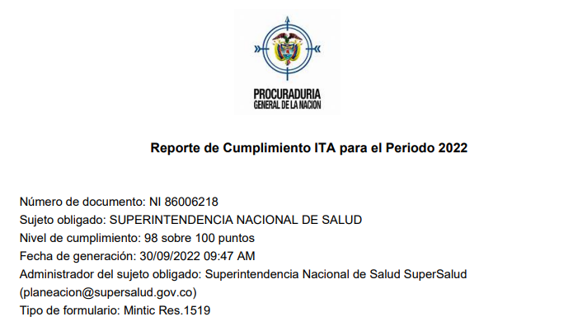
Fuente. Imagen pantallazo reporte de cumplimiento ITA 2022

Fuente. Grafica – Resultado ITA 2022 por anexo

Política de Transparencia y Acceso a la Información Pública y Lucha contra la corrupción.
En el 2019 la Supersalud tomó la decisión de unificar, en una sola política, los temas de lucha contra la corrupción; para lo cual, se redactó y socializó desde la Alta Dirección, la Política de Transparencia y lucha contra la Corrupción de la Superintendencia Nacional de Salud, la cual contiene los lineamientos en materia de Transparencia y Acceso a la Información Pública (ver página 11 de este documento).

Estrategia. ¿Cómo se gestionará la efectividad de los mecanismos de Transparencia y Acceso a la Información en la Supersalud en el 2023?
Para el año 2023 la Supersalud enfocará sus esfuerzos en fortalecer los logros alcanzados hacia la transparencia en la contratación y las relaciones con la ciudadanía, grupos de valor y grupos de interés, y puntualizará en optimizar los mecanismos orientados a la transparencia en las respuestas y entrega a los ciudadanos los documentos y la información generada en el proceso de gestión y administración del organismo, para garantizar el conocimiento de la gestión institucional desde los diferentes procesos (misionales, estratégicos y de apoyo), de manera que su participación y control social sobre el desempeño institucional lo puedan ejercer de manera sencilla y efectiva.
La estrategia está comprometida en garantizar el derecho fundamental de acceso de la información pública regulada por la Ley 1712 de 2014, el Decreto Reglamentario 1081 de 2015 y la Resolución 1519 de 2020, con acciones encaminadas al fortalecimiento del derecho de acceso de la información de acuerdo con los subcomponentes de: lineamientos de Transparencia Activa, lineamientos de Transparencia Pasiva, elaboración de los Instrumentos de Gestión de la Información, Criterio diferencial de Accesibilidad y Monitoreo del Acceso de la Información.
Fortalecimiento Índice de Transparencia y Acceso a la Información Pública – ITA. Para el año 2023 la Supersalud continuara fortaleciendo el cumplimiento del Índice de Transparencia y Acceso a la Información Pública – ITA, con la continuación de la implementación de la resolución 1519 de 2020.

Recursos para financiar la Estrategia 2023.
Para el desarrollo de las acciones planteadas, desde la alta dirección se han dispuesto los recursos humanos, tecnológicos y financieros con que cuenta la entidad, de forma que permitirán realizar el seguimiento y evaluación de la estrategia.

Cronograma de gestión del componente - actividades a ejecutar en 2023.
La estrategia 2023 busca fortalecer las principales acciones de la política de Política de transparencia y acceso a la información y lucha contra la corrupción y cubrir los 4 escenarios definidos por el Departamento Administrativo de la Función Pública, en los cuales un ciudadano o grupo de valor requiere información transparente que le permita tener insumos suficientes para interactuar con la entidad.

Para desarrollar esta estrategia se ha definido el Cronograma de Mecanismos para la Transparencia y el Acceso a la Información Pública 2023, el cual se puede observar en la siguiente ruta del sitio web de la Supersalud. https://www.supersalud.gov.co/es-co/nuestra-entidad/planeación/planes-institucionales

SEXTA ESTRATEGIA. INICIATIVAS ADICIONALES: GESTIÓN DE LA INTEGRIDAD

Fuente. Facebook de la Supersalud

Objetivo de la Gestión de la Integridad
Establecer y materializar la estrategia de implementación, seguimiento, evaluación, fortalecimiento de la divulgación del Código de Integridad y el Manual para la Gestión de Conflicto de Interés de la Superintendencia Nacional de Salud para el desarrollo de una cultura organizacional sustentada en valores, como el pilar fundamental para el cumplimiento de su misión y logro de su visión.

¿Qué se hizo en el 2022 para garantizar la Integridad en la Supersalud?
Desde cada una de las actividades claves de éxito que conforman la dirección de Talento Humano se desarrollaron en el 2022, acciones para dar continuidad y fortalecer la implementación del Código de Integridad, lo que generó un impacto transversal al interior de la entidad, los eventos se realizaron de manera presencial en la sede central (Bogotá) y de forma virtual en las regionales de la entidad. alcanzando una participación del 80% de los convocados.

Como complemento a estas acciones se participó en un taller de formación en gestión de conflicto de intereses, impartido por el Departamento Administrativo de la Función Pública-DAFP, al cual asistieron 141 funcionarios de las áreas con mayor índice de riesgo de corrupción.

Adicionalmente se lanzó el canal interno “Exprésanos tu opinión” por medio del cual se recibieron 60 sugerencias, recomendaciones y peticiones referentes a la implementación del Código de Integridad, y 6 orientaciones y consultas referentes a la gestión de Conflicto de Intereses. Los aportes recibidos de los funcionarios se gestionaron y se dio las respuestas pertinentes a través del buzón de Integridad, igualmente, se convirtieron en insumo de mejora y fortalecimiento de las acciones enfocadas al desarrollo de la política de Transparencia y Lucha contra la Corrupción en la entidad.

Evaluación, ¿quién y cómo se evaluó la gestión de la Integridad en el 2022?
Dentro de la Encuesta de Percepción del Plan Estratégico de Talento Humano se incluirá una sección dirigida a evaluar las actividades desarrolladas en el marco de la Implementación de la política de Integridad del MIPG. Una vez aplicada la correspondiente a la vigencia 2022, se adelantarán las acciones pertinentes.

Estrategia ¿Cómo se gestionará la Integridad en la Supersalud en el 2023?
La Gestión de la Integridad, estará articulada con los sistemas de gestión y control comprendidos en el Modelo Integrado de Gestión – MIPG, aplicando los lineamientos allí descritos. También se continuará con la designación de un equipo de funcionarios de la entidad denominado Gestores de Integridad, quienes serán promotores y garantes de la cultura de integridad.

Se continuará con la implementación del Manual para la Gestión de Conflicto de Interés, con el objetivo de brindar las herramientas para minimizar la materialización de faltas disciplinarias y posibles actos de corrupción.

Para ello, se implementará un sistema de socialización, apropiación e interiorización del código y el Manual en la Supersalud y para lograrlo es necesario “avanzar en el fomento de la integridad pública es imprescindible acompañar y respaldar las políticas públicas formales, técnicas y normativas con un ejercicio comunicativo y pedagógico alternativo que busque alcanzar cambios concretos en las percepciones, actitudes y comportamientos de los servidores públicos y todos quienes hacemos parte de la entidad”.

Como estrategia para evaluar la materialización de los valores, seguirán funcionando las Tiendas de la Integridad como una herramienta práctica que, aparte de brindar bienestar también, permitirá obtener un indicador del nivel de apropiación del código de integridad, y de esta manera, realizar seguimiento a las buenas prácticas de los servidores públicos de la entidad.

Las actividades planeadas para el 2023 son las siguientes:
Alistamiento
Actualizar la lista de funcionarios designados como gestores de integridad:
- Solicitud de designación o reiteración de los gestores de integridad por parte de los delegados, directores y jefes de las oficinas.
- Generar reunión de contextualización con los nuevos gestores de integridad designados.
- Reunión con los gestores de integridad y presentación del Plan de Trabajo para la Vigencia 2023.

Armonización
Capacitar a los gestores y colaboradores en general, según propuestas del plan de trabajo:
- Gestores de integridad capacitados conforme a lo dispuesto por el DAFP.

Implementación
Realizar talleres con enfoque en las actividades de la caja de herramientas del DAFP que apliquen para Integridad y Conflicto de Interés, contando con el apoyo de los gestores:
- Talleres de carácter lúdico-pedagógicos dirigido a grupos focales de todas las áreas de la entidad de manera rotativa. Para fortalecer la apropiación y toma de conciencia de los valores contenidos en el código de Integridad, en modalidad presencial.
- Talleres pedagógicos con temáticas de Fraude, corrupción y conflictos de interés y Anticorrupción, Integridad como apoyo al PIC.
- Generación de Campaña Comunicativa de apoyo a los talleres y demás actividades desarrolladas, para Integridad y Conflicto de Interés.

Seguimiento
Realizar el seguimiento y control pertinente para validar el impacto de los talleres:
- Aplicación de encuestas para cada taller realizado, donde se verifique el nivel de apropiación y fortalecimiento de los valores del servidor público.
- Análisis y gestión de la información recibida por los canales de Integridad (sugerencia, petición y recomendación) y Conflicto de Interés (Orientación y consulta).
- Seguimiento a las denuncias de posibles actos de corrupción y declaraciones de conflicto de interés realizadas a través de los diferentes de los medios dispuestos para tal fin.

Recursos para gestionar la estrategia
Para el desarrollo de las acciones planteadas, desde la alta dirección se han dispuesto recursos que se pueden identificar a través de la inclusión de capacitaciones y jornadas de sensibilización contempladas en el Plan Institucional de Capacitación, la designación específica de servidores encargados de adelantar y ejecutar las actividades formuladas; además de la disposición de diferentes herramientas y canales que permiten la interacción con los grupos de valor de la entidad de manera virtual y presencial.

Cronograma de actividades para la gestión de la Integridad
Para desarrollar esta estrategia se ha definido el Cronograma para la Gestión de la Integridad 2023, el cual se puede observar en el siguiente enlace del sitio web de la Supersalud: https://www.supersalud.gov.co/es-co/nuestra-entidad/planeación/planes-institucionales

BIBLIOGRAFÍA

- Presidencia de la República, (2018). Estrategias para la Construcción del Plan Anticorrupción y de Atención al Ciudadano V.2.
- Departamento Administrativo de la Función Pública, (2018). Guía para la administración del riesgo y el diseño de controles en entidades públicas
- Departamento Administrativo de la Función Pública, (2017). Guía Metodológica para la Racionalización de Trámites V.1
- Departamento Administrativo de la Función Pública, (2018). Manual Único de Rendición de Cuentas V.2.
- Departamento Administrativo de la Función Pública, (2018). Orientaciones para Promover la Participación Ciudadana en los Procesos de Diagnóstico y Planeación de la Gestión Pública
- Departamento Nacional de Planeación. (2013). Conpes 3785 de 2013, Mecanismos para Mejorar la Atención al Ciudadano.
- Departamento Nacional de Planeación. (2013). CONPES 167, estrategia para el mejoramiento del acceso y la calidad de la información pública.
- Departamento Administrativo de la Función Pública, (2019). Micrositio de Rendición de Cuentas-MURC.
- Presidencia de la República, (2014). Ley por medio de la cual se crea la ley de transparencia y del derecho de acceso a la información pública nacional y se dictan otras disposiciones (1712 de 2014).

Documentos de consulta general:

- Departamento Administrativo de la Función Pública, (2018). Manual Operativo del MIPG (Modelo Integrado de Planeación y Gestión) V4.
- Departamento Administrativo de la Función Pública; Informe de resultados de la evaluación FURAG II-2021 (Formulario único de Reporte de Avance a la Gestión).

INFORMACIÓN DE CONTACTO CON LA ENTIDAD

CANAL TELEFÓNICO
Línea gratuita nacional 01 8000 513 700

LÍNEA CENTRO DE ATENCIÓN TELEFÓNICA
(57) (1) 483 7000

SITIO WEB INSTITUCIONAL
www.supersalud.gov.co

CENTRO DE ATENCIÓN AL CIUDADANO EN BOGOTÁ
Carrera 13 N°28-08 Locales 21-22 Centro Internacional

PUNTOS DE ATENCIÓN AL USUARIO EN EL RESTO DEL PAÍS
Ver en el sitio WEB. https://www.supersalud.gov.co/es-co/atencion-ciudadano/contactenos

SEDE ADMINISTRATIVA
Carrera 68A N.º 24B – 10, Torre 3, Edificio Plaza Claro, pisos 4, 9 y 10.
Recibo correspondencia: lunes, miércoles y viernes, de 8:00 a.m. a 2:00 p.m.

REGIONALES
Ver en el sitio Web. https://www.supersalud.gov.co/es-co/atencion-ciudadano/contactenos

REDES SOCIALES
Twitter: @supersalud
Facebook: @supersalud
Instagram: @supersalud
YouTube: Supersalud

APP
Clic salud

CANALES DE DENUNCIA
La Contraloría General de la República privilegia la participación ciudadana en el control fiscal como una estrategia decisiva para el buen uso de los recursos públicos. Para más información, visite la siguiente página:
http://www.contraloria.gov.co/web/guest/atencion-al-ciudadano/denuncias-y-otras-solicitudes-pqrd

Para denunciar hechos o conductas por un posible manejo irregular de los bienes o fondos públicos ante este ente de Control Fiscal, debe contactarse al PBX 518 7000 Ext. 21014 – 21015 en Bogotá o escribir al correo cgr@contraloria.gov.co

Denuncias por actos irregulares de servidores públicos
La Procuraduría General de la Nación es la encargada de proteger el ordenamiento jurídico, vigilar la garantía de los derechos, el cumplimiento de los deberes y el desempeño integro de los servidores públicos que pueden terminar en sanciones disciplinarias.
Si conoce de algún acto irregular de un servidor público, denúncielo en el siguiente enlace:
https://www.procuraduria.gov.co/portal/index.jsp?option=co.gov.pgn.portal.frontend.component.pagefactory.DenunciaImplAcuerdoPazComponentPageFactory
También puede escribir al siguiente correo electrónico: quejas@procuraduria.gov.co o llamar a la línea gratuita nacional: 01 8000 940 808

Denuncias por actos de corrupción
La Fiscalía General de la Nación es el ente investigador de actos de corrupción que pueden resultar en una sentencia realizada por el juez relativo a conductas penales.
Si conoce de algún acto irregular denúncielo al Centro de contacto de la Fiscalía General de la Nación llamando a los números: 5702000 opción 7 en Bogotá, 018000919748 o 122 para el resto del país.

También puede hacerlo a través de la denuncia virtual en la página web de la Fiscalía General de la Nación:
https://www.fiscalia.gov.co/colombia/servicios-de-informacion-al-ciudadano/donde-y-como-denunciar/ y de la Policía Nacional: https://www.policia.gov.co/

Función Pública, (2018). Sitio web Eva, transparencia.
Resolución 1519 de 2020: https://normograma.mintic.gov.co/mintic/docs/resolucion_mintic_1519_2020.htm

